Kategorie B Gebäude: Sanierungen Schweizer Solarpreis-Diplom 2018
Das 1964 erstellte und im kantonalen Bauinventar BILU erfasste Einfamilienhaus (EFH) Keller Ammann an der Dreilindenstrasse in Luzern wurde 2017/2018 saniert. Der Gesamtenergiebe- darf von 81’000 kWh/a reduzierte sich auf rund einen Viertel oder 20’510 kWh/a. Die 15.1 kW starke PV-Dachanlage erzeugt 13’800 kWh/a. Zur Warmwasseraufbereitung und für die Hei- zungsunterstützung dient die 6.9m2 grosse solarthermische Anlage. Im Winter deckt eine gas- betriebene Brennstoffzellenheizung die Wärmeversorgung. Die sorgfältige Integration der PV- Dachanlage ist architektonisch überzeugend gelöst.

EFH Keller Ammann, 6006 Luzern/LU

Vor der Renovation konsumierte das im kan- tonalen Bauinventar BILU als erhaltenswert eingetragene Einfamilienhaus Keller Am- mann rund 81’000 kWh/a. Die innenliegen- de Dämmung und der Einsatz sparsamer Beleuchtung und Haushaltgeräte reduzie- ren den Gesamtenergiebedarf auf 20’510 kWh/a.
Das Ziel der Bauherrschaft war, trotz alter Bausubstanz eine hohe solare Eigenener- gieversorgung zu erlangen. Dafür wurde die
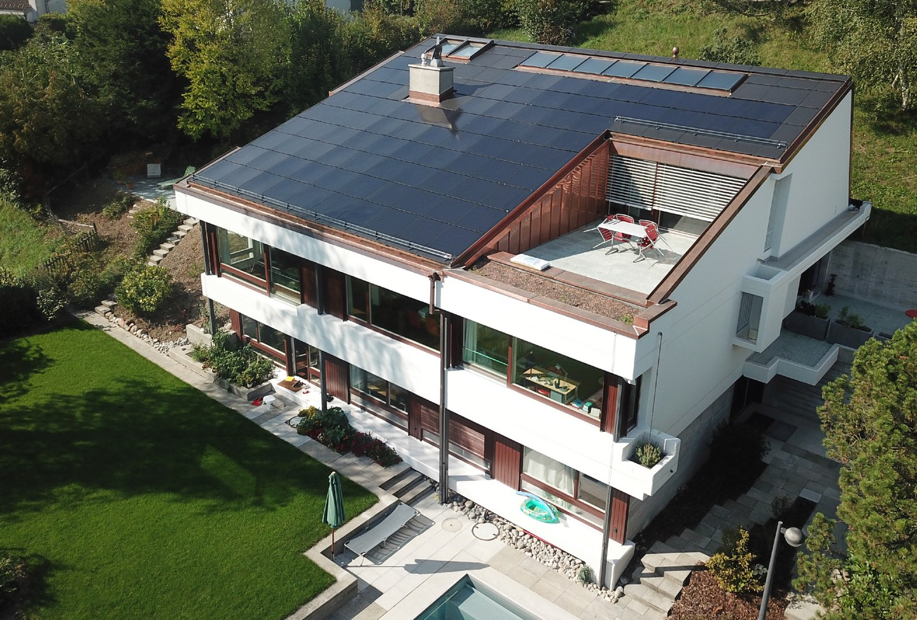15.1 kW starke und 90 m2 grosse Photo- voltaikanlage mit einem Batteriespeicher mit einer Kapazität von 16 kWh ergänzt. Die Solaranlagen erzeugen insgesamt rund 16’400 KWh/a und decken ca. 80 % des Gesamtenergiebedarfs. Der sommerliche Wärmeüberschuss der 6.9 m2 grossen thermischen Solaranlage wird für die Au- ssenpooltemperierung verwendet. Im Win-

1
ter produziert eine mit Erdgas betriebene Brennstoffzelle Strom und die erforderliche Wärme. Sie konsumiert jährlich etwa 13’000 kWh fossile Energie und emittiert ca. 2.6 t CO2 pro Jahr.
Architektonisch gelungen ist die sorgfäl- tige Integration der PV-Dachanlage als ob- jekt-typische und stilgerechte Interpretation eines 1970er-Jahre Eternitdachs. Dafür er- hält das EFH Keller Ammann das Solarpreis- Diplom.
Technische Daten

Wärmedämmung
Wand: 15 cm U-Wert: 0.24 W/m2K
Dach: 24 cm U-Wert: 0.17 W/m2K
Boden: 10 cm U-Wert: 0.25 W/m2K Fenster: dreifach U-Wert: 0.6 W/m2K
Energiebedarf vor Sanierung
EBF: 298 m2 kWh/m2a % kWh/a Warmwasser und Heizung: 250 92 74’500
Elektrizität: 20 8 6’500
Gesamt-EB: 100 81’000
Energiebedarf nach Sanierung
EBF: 298 m2 kWh/m2a % kWh/a
Warmwasser: 14 20 4’170
Heizung: 28 41 8’340
Elektrizität: 27 39 8’000
Gesamt-EB: 69 100 20’510
Energieversorgung
Eigen-EV: m2 kWp kWh/m2a % kWh/a SK Dach: 6.9 381 13 2’600
PV Dach: 90.4 15.13 154 67 13’800

Total Eigenenergieversorung |  | 16’400
Energiebilanz (Endenergie) Eigenenergieversorgung: | %  80 | kWh/a  16’400
Gesamtenergiebedarf: | 100 | 20’510
Fremdenergiezufuhr: | 20 | 4’110
Bestätigt von ewl energie wasser luzern am 24.07.2018, Christoph Eggerschwiler, Tel. 041 369 43 35

Beteiligte Personen

Bauherrschaft und Standort des Gebäudes
Brigitte und Beat Keller Ammann, Dreilindenstrasse 68, 6005 Luzern, Tel. 041 420 31 23, bb.keller@bluewin.ch
Konzeptentwicklung und Ausführung PV und HT
BE Netz AG, PL Pascal Wieser
Bau und Energie, Industriestrasse 4, 6030 Ebikon LU Tel. 041 319 00 00, www.benetz.ch

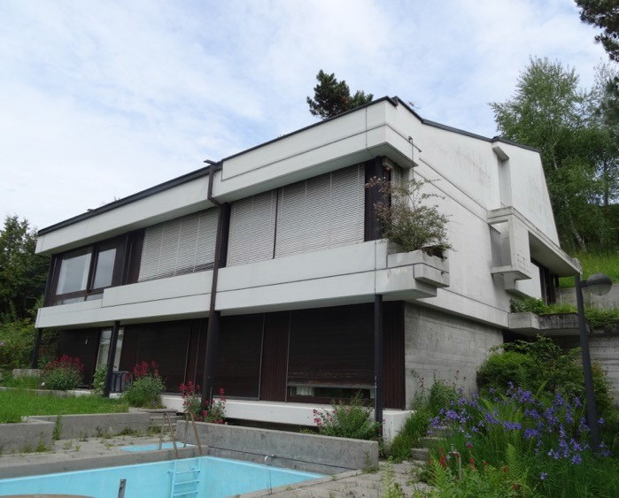
2

- Die 15,1 kW starke PV-Anlage deckt zusammen mit der solarthermischen Anlage 80% des Gesamtenergiebedarfs. Architektonisch überzeugend gelöst ist die sorgfältige Integrati-
on der PV-Dachanlage als objekt-typische und stilgerechte Interpretation eines 1970er-Jahre Eternitdachs.
- Die Villa als typische Vertreterin des «béton brut». Vor der Sanierung verbrauchte sie rund 81’000 kWh/a, danach noch 20’510 kWh/a.

Schweizer Solarpreis 2018 | Prix Solaire Suisse 2018 | 85

